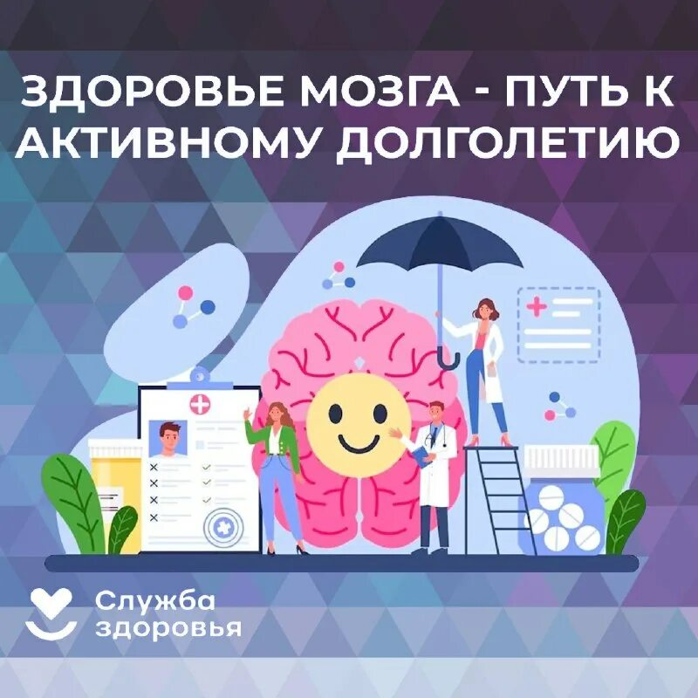
с 17 по 23 июля 2023 Недели сохранения здоровья головного мозга
в честь Всемирного дня мозга 22 июля
С 17 по 23 июля 2023 года Минздрав России проводит Неделю сохранения здоровья головного мозга в честь Всемирного дня мозга 22 июля.
Для сохранения здоровья мозга важно сохранять высокий уровень умственной активности, больше двигаться, следить за давлением и обязательно своевременно проходить диспансеризацию и профилактические осмотры.
Нарушения работы мозга могут быть весьма разнообразными: нервно-мышечные заболевания, эпилепсия, рассеянный склероз, болезнь Паркинсона, различные виды деменций, хроническая ишемия головного мозга и инсульт.
По данным Всемирной инсультной организации, ежегодно в мире фиксируется более 15 млн случаев инсультов. А в России каждый год более 400 тыс. человек сталкиваются с острыми нарушениями мозгового кровообращения.
Актуальной проблемой также стало развитие постковидного синдрома у переболевших COVID-19, при котором страдают когнитивные функции, нарушается сон, развиваются головные боли и астения. Вероятность постковидного синдрома растет с возрастом, и нередко усиливает уже имеющиеся проблемы. При обнаружении симптомов постковидного синдрома следует обратиться к врачу.
При наличии умеренных когнитивных расстройств обязательно нужно следить за уровнем артериального давления, холестерина, глюкозы, а также ритмом сердца.
Инсульт
По данным Всемирной инсультной организации, ежегодно в мире фиксируется более 15 млн случаев инсульта, в том числе в России более 400 тыс. случаев острых нарушений мозгового кровообращения.
Не следует думать, что инсульт поражает только пожилых и стариков. В последние несколько десятилетий на фоне резкого повышения ритма жизни заболевание заметно помолодело.
К сожалению, не все случаи инсульта заканчиваются выздоровлением или инвалидизацией, по-прежнему очень значительна доля случаев с летальными исходами.
Если в предыдущие годы число умерших в результате инсульта не превышало 50%, то по итогам 6 месяцев текущего года в 36 случаях отмечается печальный исход заболевания. Если человек перенес инсульт, то крайне важно, чтобы он получал терапию, направленную на предупреждение повторных сосудистых событий.
Новообразования
Вторым не менее значимым заболеванием головного мозга являются новообразования, которые диагностируются у 4,5 тыс. жителей России. Это как злокачественные новообразования, так и доброкачественные опухоли оболочек мозга.
Опухоли мозга могут не давать знать о себе годами, но при появлении вторичных симптомов – снижении остроты зрения, двоении предметов, слуховых и речевых нарушениях, судорожном синдроме (внезапном эпилептическом припадке), интенсивной головной боли с тошнотой и рвотой, онемении конечностей, нарушении мелкой моторики кистей рук – нужно сразу обратиться к врачу для решения вопроса о дальнейшем обследовании.
Интенсивно работающий мозг позволяет не только быть успешным и эффективным в любой деятельности, но и сохранять ясный ум и бодрость до глубокой старости.
Давно замечено, что люди, имеющие много интересов, получающие массу впечатлений, решающие сложные интеллектуальные задачи, гораздо дольше остаются активными, у них реже встречаются депрессивные состояния, реже и позже развивается старческое слабоумие. Чем активнее мозг трудится, тем лучше он сохраняется. Самое тяжелое наказание для него – однообразие и негатив.
